Муниципальное бюджетное общеобразовательное учреждение «Красноключинская основная общеобразовательная школа»

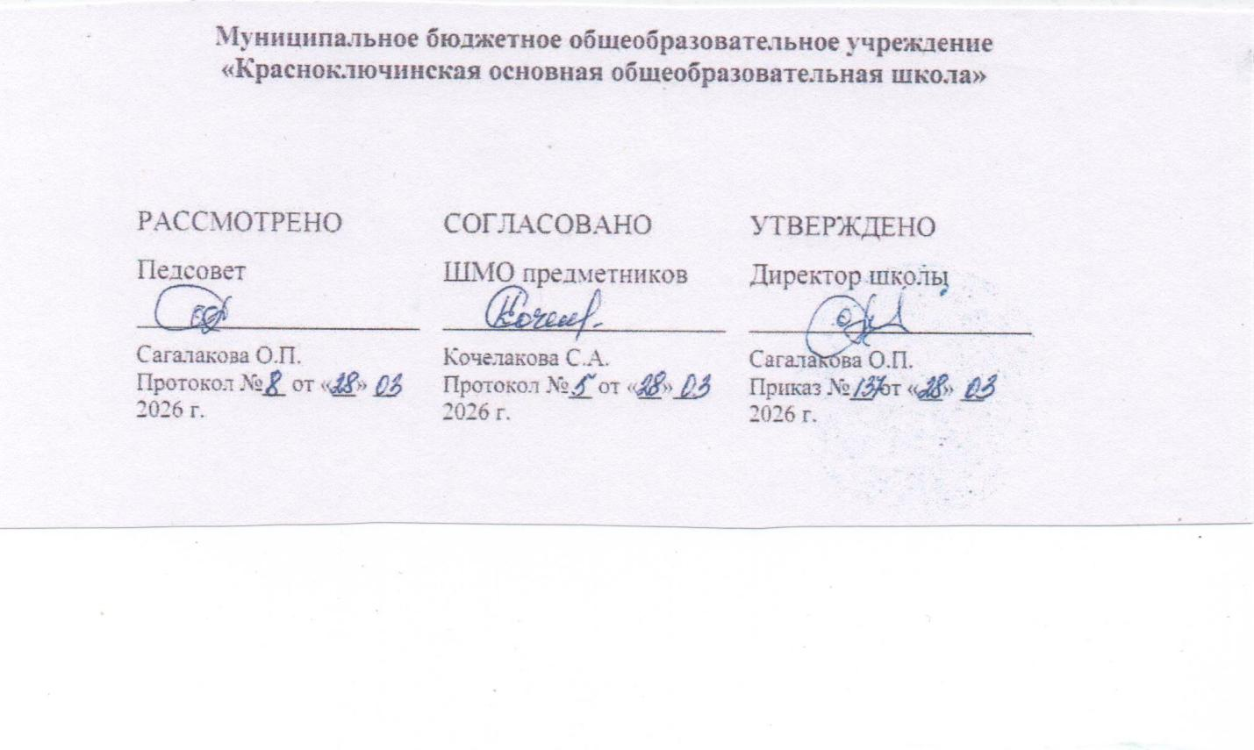 Рабочая программа
общего образования для обучающегося с задержкой психического развития вариант 7
учебного предмета «География» 8 класс.

Составил: учитель географии Сагалакова Ольга Петровна
первая квалификационная категория

аал Красный Ключ
2025-2026 учебный год

47 | Природно-хозяйственные зоны России. Тайга | 1 |  |  | 07.03 | Библиотека ЦОК https://m.edsoo.ru/88662462
48 | Природно-хозяйственные зоны России. Смешанные и широколиственные леса | 1 |  |  | 11.03 | Библиотека ЦОК https://m.edsoo.ru/886625ac
49 | Природно-хозяйственные зоны России. Степи и лесостепи | 1 |  |  | 14.03 | Библиотека ЦОК https://m.edsoo.ru/886626ce
50 | Природно-хозяйственные зоны России. Пустыни и полупустыни | 1 |  |  | 18.03 | Библиотека ЦОК https://m.edsoo.ru/88662868
51 | Высотная поясность в горах на территории России. Горные системы европейской части России (Крымские горы, Кавказ, Урал) | 1 |  |  | 21.03 | Библиотека ЦОК https://m.edsoo.ru/886629bc
52 | Горные системы азиатской части России. Практическая работа "Объяснение различий структуры высотной поясности в горных системах" | 1 |  | 0.5 | 01.04 | Библиотека ЦОК https://m.edsoo.ru/88662af2
53 | Природные ресурсы природно-хозяйственных зон и их использование, экологические проблемы. Практическая работа "Анализ различных точек зрения о влиянии глобальных климатических изменений на природу, на жизнь и хозяйственную деятельность населения на основе анализа нескольких источников информации" | 1 |  | 0.5 | 04.04 | Библиотека ЦОК https://m.edsoo.ru/88662f20
54 | Особо охраняемые природные территории России и своего края. Объекты Всемирного природного наследия ЮНЕСКО; растения и животные, занесённые в Красную книгу России | 1 |  |  | 08.04 | Библиотека ЦОК https://m.edsoo.ru/88663182
55 | Динамика численности населения России в XX—XXI вв. и факторы, определяющие её. Переписи населения России. Основные меры современной демографической политики государства | 1 |  |  | 11.04 | Библиотека ЦОК https://m.edsoo.ru/88663358
56 | Естественное движение населения. Географические различия в пределах разных регионов России | 1 |  |  | 15.04 | Библиотека ЦОК https://m.edsoo.ru/8866348e
57 | Резервный урок. Обобщающее повторение по теме "Природно-хозяйственные зоны" / Всероссийская проверочная работа | 1 | 1 |  | 18.04
58 | Половой и возрастной состав населения России | 1 | 1 |  | 22.04
59 | Миграции. Государственная миграционная политика Российской Федерации. Практическая работа «Определение по статистическим данным общего, естественного (или) миграционного прироста населения отдельных субъектов (федеральных округов) Российской Федерации или своего региона» | 1 |  | 0.5 | 25.04 | Библиотека ЦОК https://m.edsoo.ru/886635c4
60 | Географические особенности размещения населения. Основная полоса расселения. Плотность населения | 1 |  |  | 29.04 | Библиотека ЦОК https://m.edsoo.ru/886636dc
61 | Городское и сельское население. Виды городских и сельских населённых пунктов. Урбанизация в России. Крупнейшие города и городские агломерации. Роль городов в жизни страны | 1 |  |  | 02.05 | Библиотека ЦОК https://m.edsoo.ru/886637f4
62 | Сельская местность и современные тенденции сельского расселения | 1 |  |  | 06.05 | Библиотека ЦОК https://m.edsoo.ru/8866393e
63 | Резервный урок. Контрольная работа по темам "Численность населения России" и "Территориальные особенности размещения населения России" | 1 | 1 |  | 13.05
64 | Россия — многонациональное государство. Крупнейшие народы России и их расселение. Титульные этносы. Практическая работа "Построение картограммы «Доля титульных этносов в численности населения республик и автономных округов РФ» | 1 |  | 0.5 | 16.05 | Библиотека ЦОК https://m.edsoo.ru/88663a60
65 | География религий. Объекты Всемирного культурного наследия ЮНЕСКО на территории России | 1 |  |  | 20.05 | Библиотека ЦОК https://m.edsoo.ru/88663b96
66 | Резервный урок. Обобщающее повторение по темам "Народы и религии России" и "Половой и возрастной состав населения России" | 1 |  |  | 13.05 | Библиотека ЦОК https://m.edsoo.ru/88663ede
67 | Половозрастные пирамиды. Средняя прогнозируемая продолжительность жизни населения России. Практическая работа "Объяснение динамики половозрастного состава населения России на основе анализа половозрастных пирамид" | 1 |  | 0.5 | 16.05 | Библиотека ЦОК https://m.edsoo.ru/88664014
68 | Понятие человеческого капитала. Трудовые ресурсы, рабочая сила. Качество населения и показатели, характеризующие его. ИЧР и его географические различия. Практическая работа "Классификация Федеральных округов по особенностям естественного и механического движения населения" | 1 |  | 0.5 | 20.05 | Библиотека ЦОК https://m.edsoo.ru/8866450a
ОБЩЕЕ КОЛИЧЕСТВО ЧАСОВ ПО ПРОГРАММЕ |  | 68 | 4 | 10.5

